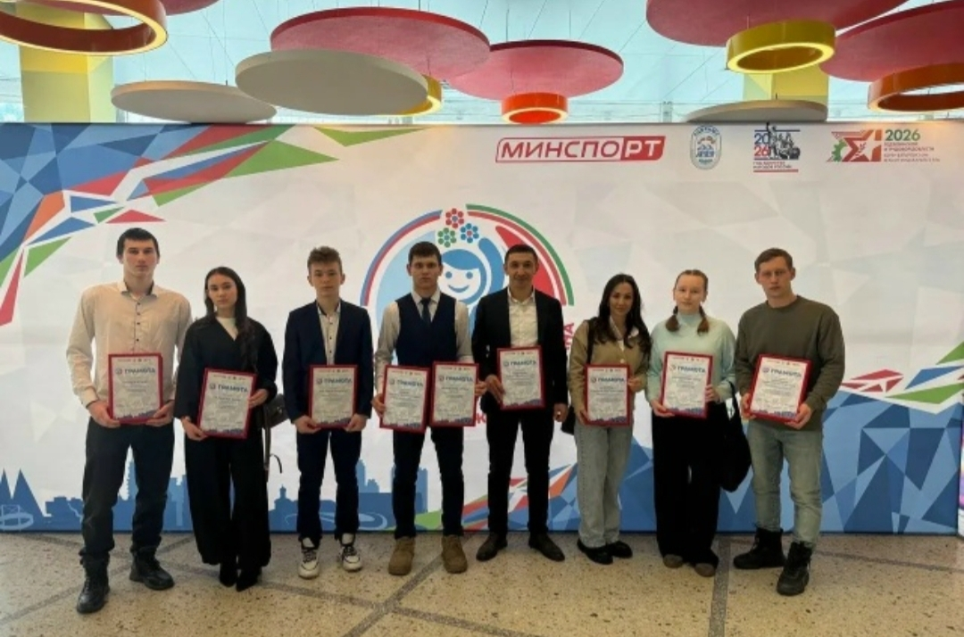
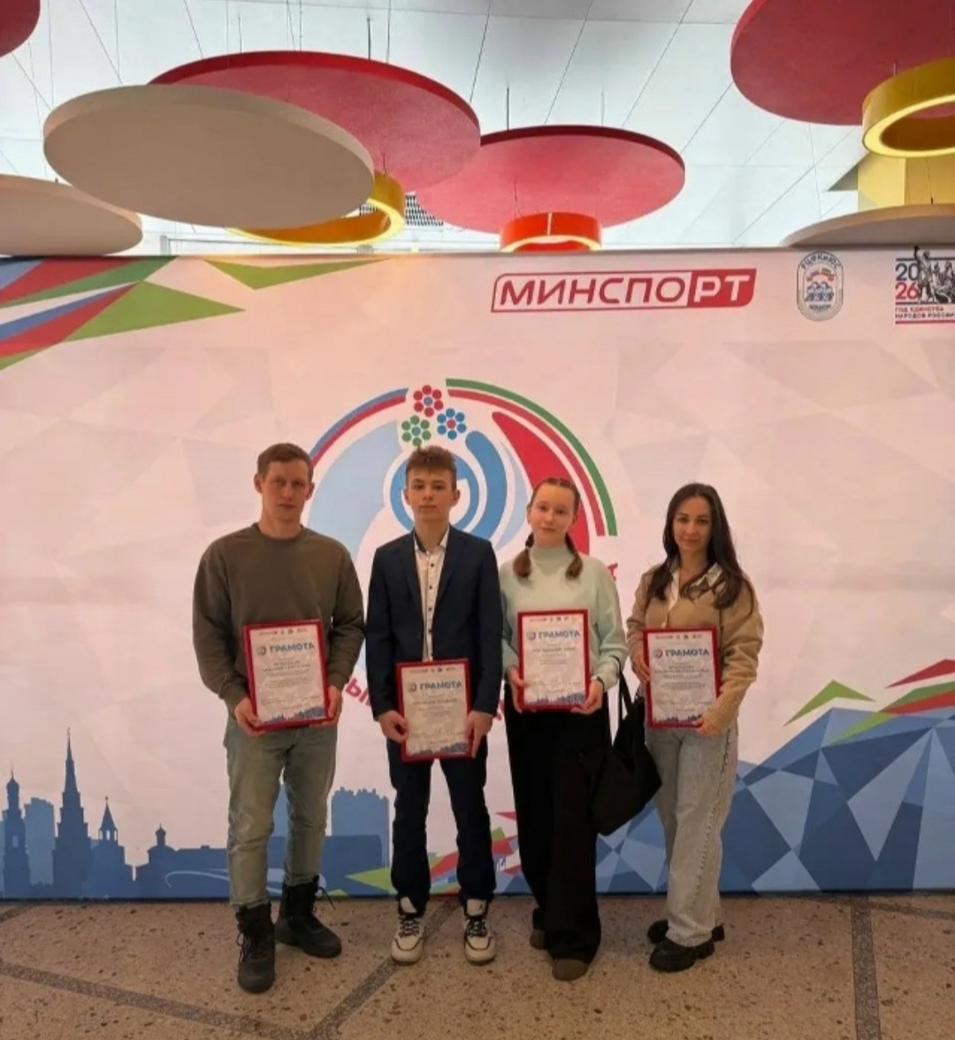
Алькеевские спортсмены и их тренеры стали одними из лучших в Татарстане по итогам соревнований 2025 года.

В Казани состоялось торжественное мероприятие «Спортивные Надежды Татарстана», на котором были награждены лучшие спортсмены и тренеры-преподаватели, показавшие высокие результаты на соревнованиях в прошлом году.

